**实验报告5**

**学号：** 117060400219 **姓名**： 黄静 **班级：** 17应统2 **指导老师：** 林卫中

**实验名称**： 函数

**实验要求：熟练掌握for，while循环函数的应用。**

**实验题目：ex2_8, ex3_6 ,ex4_6, ex4_4**

**算法实现：for i in range......**

**While True......**

**While....**

**Break语句**

**Continue语句**

**实验结果：**

**ex2_8:**

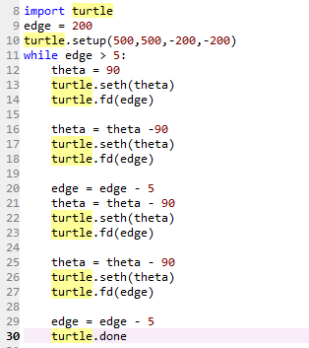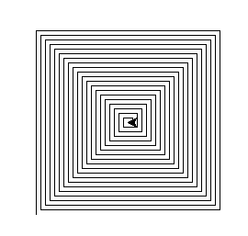

注意首行缩进！！！第一次当我最后一行turtle.done没有首行缩进出现了无限个螺线图。

Ex3_6:

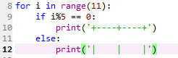 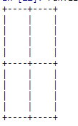

Ex4_6:

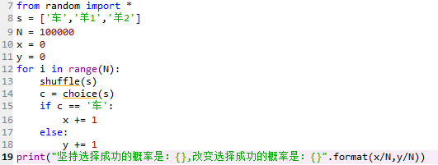

%2QI[$S4S]E89CL`TAJ$JXI

Ex4_4:

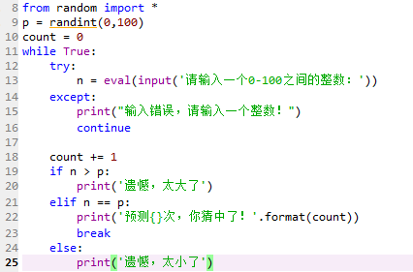 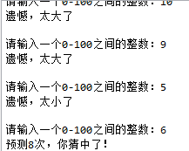

熟记break的用法，break语句是结束整个循环过程，不再判断执行循环的条件是否成立；而continue语句只结束本次循环，而不终止整个循环的执行。